Laboratoire: Introduction À Javascript

Objectif(s)
- Apprendre à utiliser JavaScript
  - Obtenir des éléments
  - Modifier des éléments
  - Boucles, logique et arithmétique

CLONER
Clonage du repository
- Dans Fork, clonez le repository
  - Soit via URL
  - Soit via GitHub.com

LES BASES DE JAVASCRIPT

BOUCLES, LOGIQUE ET ARITHMetique
ATTENTION : Ce laboratoire est très différent des autres. Pour simplifier l’apprentissage de JavaScript, il contient uniquement un fichier index.html, un fichier style.css, un fichier script.js et deux images. Vous pouvez utiliser VS Code ou Visual Studio pour travailler. C’est probablement une bonne idée de mettre vos fichiers script.js et index.html côte à côte pour travailler.
Ouvrez script.js dans un éditeur de votre choix puis ouvrez la page index.html dans un navigateur de votre choix.
Attention, vous allez devoir recharger la page chaque fois que vous allez tester une modification.
Ce laboratoire se comprend assez bien en regardant la page. Il faut implémenter la logique pour chacun des 10 boutons dans la page. Chacun des boutons appelle une des fonctions JavaScript du fichier script.js. Pour chaque fonction, vous aurez à utiliser une boucle for avec un index i et écrire la logique nécessaire pour mettre à jour la classe de chacune des 6 cartes.
- Prenez déjà une minute pour comprendre les dernières lignes du fichier script.js. C’est ici qu’on gère l’appel des fonctions lorsque l’on clique sur les boutons.
- Les classes css pour les différentes cartes se nomment « sorte + valeur ». Donc le 3 de carreau a la classe css « carreau3 ». Note : la liste des sortes de cartes est au début du fichier script.js.

- La valeur maximale est le 13 pour le roi (K). On a le 12 pour la reine (Q) et le 11 pour le valet (J).

- Voici le résultat attendu lorsque l’on clique sur le premier bouton :
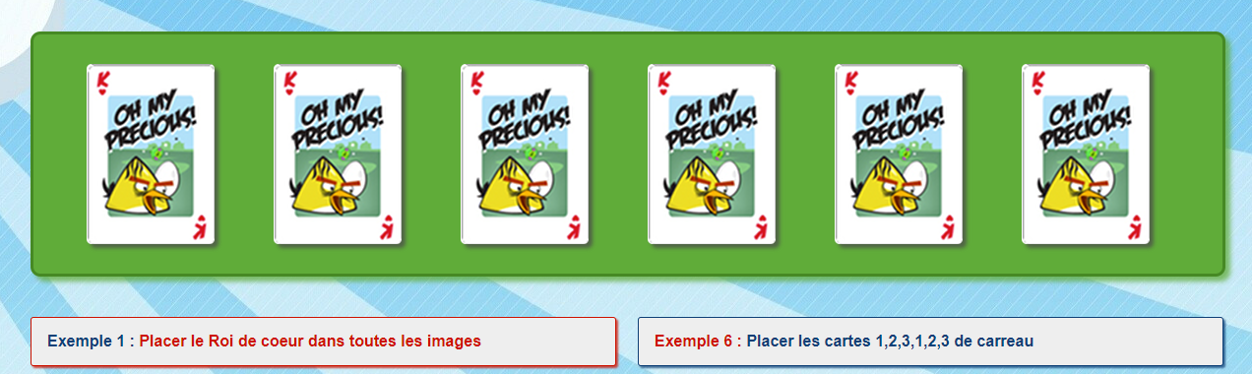
- Vous allez devoir utiliser des opérations de multiplications, de modulo (%) et autres.

- Finalement, il y a une fonction randNumber pour vous permettre de générer des nombres aléatoires pour les questions où c’est nécessaire.

Commentaires et validation (Commit) des changements dans le code
- Dans Fork, cliquez sur Local changes
- Assurez-vous que vos changements soient tous dans la section Staged
- Commentez en respectant les standards proposés:
  - Summary FCT Mettre à jour les cartes pour 10 types de séquences différentes
  - Description : Implémenter la logique en JS pour générer des séquences de cartes en utilisant une boucle et un peu de logique et d’arithmétique
- Cliquez sur Commit
- Une fois que tout est terminé, n’oubliez pas de faire un push.
Fin du laboratoire!

